姓名：崔文帅 |  | 学号：2025060163 | 专业年级： 20网工 | 班级： 网三
分组： |  | 实验室：509 | 指导教师：刘志丹 | 实验日期：2023-4-20
实验的准备阶段  (指导教师填写) | 课程名称 | 无线网络与安全技术
实验的准备阶段  (指导教师填写) | 实验名称 | AP基本配置
实验的准备阶段  (指导教师填写) | 实验目的 | 【实验目的】  了解Fat AP基本配置过程；  理解Fat AP基本配置命令的含义。  了解Fat AP基本配置完成后的实验效果。  本实验是在实验3完成的后才能进行的，如果手中的AP仍然是Fit AP，需要先完成实验3。
实验的准备阶段  (指导教师填写) | 实验内容 | 【技术原理】  无线产品配置的几个关键参数  1、无线虚拟接口  即interface wlan-bss接口，该接口用于关联无线客户端和无线服务模板，和无线服务模板一起绑定到无线射频接口下。  2、无线服务模板  即service-template，用于定义SSID、无线验证和加密方式等  3、无线射频接口  即interface radio接口，该接口用于绑定无线服务模板和无线虚拟接口、使能无线射频卡以及设置无线射频参数。对于双射频（2块射频卡，一块11b/g卡，一块11a卡），模块情况下11b/g卡射频接口对应为interface radio 1/0/2。  【实现功能】  了解和掌握基本的无线接入配置的相关内容，这样才能够进行其它后续高级和复杂的配置。  【参考资料】  《构建H3C无线网络指导书》 实验1。
实验的准备阶段  (指导教师填写) | 实验类型  （打） | □验证性 □演示性 设计性 □综合性
实验的准备阶段  (指导教师填写) | 实验的重点、难点 | 掌握无线产品配置的几个关键参数的配置
实验的准备阶段  (指导教师填写) | 实验环境 | 无线AP真机设备
实验的实施阶段 | 实验步骤及实验结果 | 步骤1 先将AP转换为FAT AP，你所用AP的型号是  步骤2 如图连接拓扑。  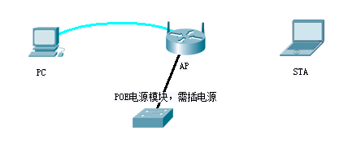  PC用console线连接AP，将PC的网口与AP的网口使用网线互联，中间用POE电源模块插电源。在PC上用CRT登陆AP命令行进行配置。  STA可以使用手机进行测试。  如果没有领到POE电源供应器，也可使用AC，如下图所示。  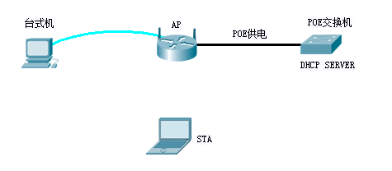  PC用console线连接AP，AP用网口连接POE交换机。在PC上用CRT登陆AP命令行进行配置。STA可以使用手机进行测试。  连好线之后实物拍照上传你的拓扑  完成这些准备工作，可以进行下一步。  步骤3  1、创建无线虚拟接口，并设置无线终端从此无线虚拟接口接入时属于VLAN 2  [H3C]interface wlan-bss 2  [H3C-wlan-bss1]port access vlan 2  没有vlan2时先自行创建。  2、创建无线服务模板，采用开放系统验证（Open-system），自定义SSID，尽量跟别人不同。  [H3C]wlan service-template 2 clear  [H3C-wlan-st-2]ssid 姓名拼音  [H3C-wlan-st-2]authentication-method open-system  [H3C-wlan-st-2]service-template enable  3、进入无线射频接口，绑定无线虚拟接口和服务模板  [H3C]interface wlan-radio 1/0/2  [H3C-wlan-radio1/0/2]radio-type dot11g  [H3C-wlan-radio1/0/2]service-template 2 interface wlan-bss 2  步骤4 用手机充当STA可搜索到无线信号h3c尝试连接，发现不能获取ip，命令行可见如下类似提示：  %May 31 18:04:15:219 2016 WA2620i-AGN  WMAC/6/WMAC_CLIENT_JOIN_WLAN: Client 9067-1c46-73fb successfully joins WLAN lzd, on APID 1 with BSSID 0cda-4126-d340.  %May 31 18:04:15:219 2016 WA2620i-AGN IFNET/3/LINK_UPDOWN: WLAN-BSS2 link status is UP.  %May 31 18:04:33:636 2016 WA2620i-AGN  WMAC/6/WMAC_CLIENT_GOES_OFFLINE: Client 9067-1c46-73fb disconnected from WLAN lzd. Reason code is 8.  %May 31 18:04:33:636 2016 WA2620i-AGN IFNET/3/LINK_UPDOWN: WLAN-BSS2 link status is DOWN.  如此反复。  将你所看到的命令行提示截图DHCP服务器  使用命令display wlan client verbose查看无线终端接入的详细信息  步骤5 想办法把你刚才配置的全部配置撤销掉。（提示:请逐条删除，但顺序有别，自行尝试）  将删除的步骤截图。 Undo  <WA2620i-AGN>dis cu  将结果复制在这里证明你已成功取消配置。  思考： STA连接wifi是否成功？为什么？  回答：未成功
  照片粘贴在这里
  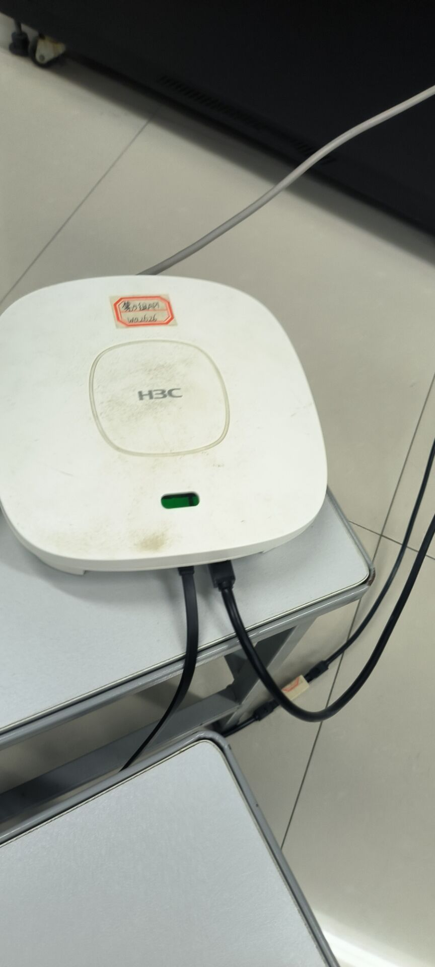
  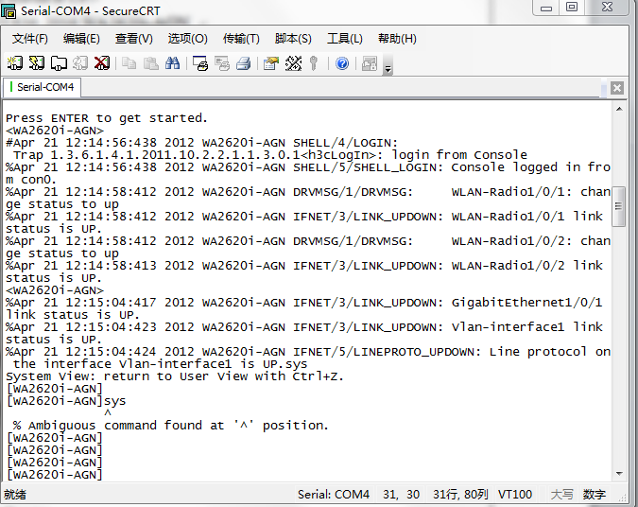
  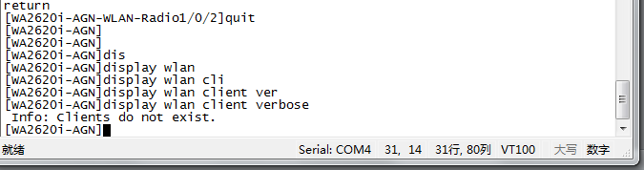
  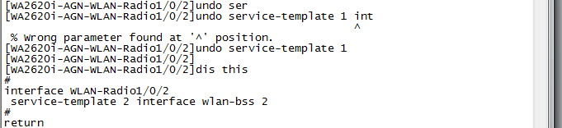
  文字复制
  version 5.20, Release 1308P11
  #
  sysname WA2620i-AGN
  #
  domain default enable system
  #
  telnet server enable
  #
  port-security enable
  #
  password-recovery enable
  #
  vlan 1
  #
  vlan 2
  #
  domain system
  access-limit disable
  state active
  idle-cut disable
  self-service-url disable
  #
  user-group system
  group-attribute allow-guest
  #
  local-user admin
  password cipher $c$3$6tSpAMAe2g2eYEx7+4oOmeYQlR2bO6u1cJH9qY0=
  authorization-attribute level 3
  service-type telnet
  #
  wlan rrm
  dot11a mandatory-rate 6 12 24
  dot11a supported-rate 9 18 36 48 54
  dot11b mandatory-rate 1 2
  dot11b supported-rate 5.5 11
  dot11g mandatory-rate 1 2 5.5 11
  dot11g supported-rate 6 9 12 18 24 36 48 54
  #
  wlan service-template 1 clear
  ssid H3C
  service-template enable
  #
  wlan service-template 2 clear
  ssid 427
  service-template enable
  #
  cwmp
  undo cwmp enable
  #
  interface NULL0
  #
  interface Vlan-interface1
  ip address 192.168.0.50 255.255.255.0
  #
  interface GigabitEthernet1/0/1
  #
  interface WLAN-BSS2
  port access vlan 2
  #
  interface WLAN-BSS32
  port link-type hybrid
  port hybrid vlan 1 untagged
  #
  interface WLAN-BSS33
  port link-type hybrid
  port hybrid vlan 1 untagged
  #
  interface WLAN-Radio1/0/1
  #
  interface WLAN-Radio1/0/2
  service-template 1 interface wlan-bss 33
  #
  arp-snooping enable
  #
  load xml-configuration
  #
  load tr069-configuration
  #
  user-interface con 0
  user-interface vty 0 4
  authentication-mode scheme
  #
  return
实验结果的处理阶段 | 实验结果的分析与总结 | 【总结记录】：实验过程中你所遇到的问题、困难，以及最终如何理解和解决的办法。

